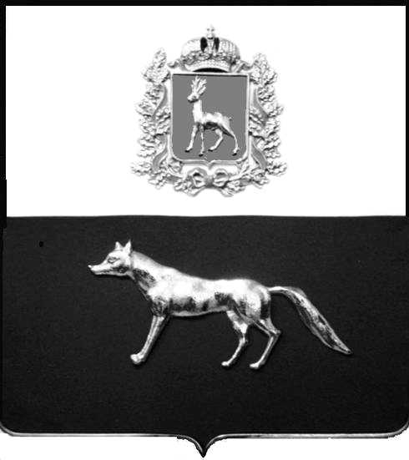

Администрация
муниципального района Сергиевский
Самарской области
ПОСТАНОВЛЕНИЕ
«____» ____________2024 г.
№ __________

О выявлении правообладателя ранее учтенного объекта недвижимости, жилого дома с кадастровым номером 63:31:0702024:105 по адресу: Самарская область, Сергиевский район, с. Сергиевск, ул. Кооперативная, д. 41

В соответствии с Федеральным законом от 06.10.2003 № 131-ФЗ «Об общих принципах организации местного самоуправления в Российской Федерации», с Федеральным Законом от 30.12.2020 №518-ФЗ «О внесении изменений в отдельные законодательные акты Российской Федерации», со статьёй 69.1 Федерального Закона от 13.07.2015 года №218-ФЗ «О государственной регистрации недвижимости», руководствуясь Уставом муниципального района Сергиевский, на основании акта осмотра объекта недвижимого имущества № 6 от 19.02.2024 г. 13 ч.30 минут, Администрация муниципального района Сергиевский

П О С Т А Н О В Л Я ЕТ:

1.В отношении ранее учтенного объекта недвижимости с кадастровым номером 63:31:0702024:105, площадью 47,1 кв.м., расположенного по адресу: Самарская область, Сергиевский район, с.Сергиевск, ул. Кооперативная, д. 41 выявлен правообладатель:
-гр. РФ Корнилова Ольга Николаевна, 30.08.1955 года рождения, место рождения: с.Сергиевск, Сергиевский район, Куйбышевская область. Паспорт гр. РФ серия 3601 № 708625 выдан Сергиевским РОВД Самарской области 26.09.2001 код подразделения 632-046; СНИЛС: 015-407-286 22, адрес регистрации: Самарская область, Сергиевский район, с. Сергиевск, ул. М.Горького, д. 3, кв. 7 .
2.Право собственности подтверждается:
- договором передачи квартир(домов) в собственность граждан от 01.12.1993 года, зарегистрированным Главой Администрации Сергиевского района Самарской области Распоряжением № 481 от 20.12.1993.;
- материалами наследственного дела № 226/2018, открытого нотариусом Сергиевского района Самарской области- Красновой В.Ф., что подтверждается ответом на запрос регистрационный №1367 от 08 декабря 2022 года;
3.Направить данное постановление в Управление Федеральной службы государственной регистрации, кадастра и картографии по Самарской области.
4.Контроль за выполнением настоящего постановления оставляю за собой.

Глава муниципального района
Сергиевский А.И.Екамасов

Проект решения получил:
_________________________ ______________________________
[Подпись] [Ф. И. О.]

Примечание: в течение тридцати дней со дня получения проекта решения выявленный правообладатель вправе направить возражения относительно сведений о правообладателе по адресу:

446540, Самарская область, Сергиевский район, с.Сергиевск, ул. Г.-Михайловского, д. 27 каб. № 2.

